Проверочная работа по теме «План местности», 5 класс
Задание 1. Участники школьной футбольной секции выбирают место для обустройства новой футбольной площадки (рис.1)
Оцените, какая из площадок, обозначенных на карте цифрами 1, 2 и 3, наиболее подходит для обустройства футбольной площадки.
Для обоснованного ответа приведите два довода.
Рисунок 1
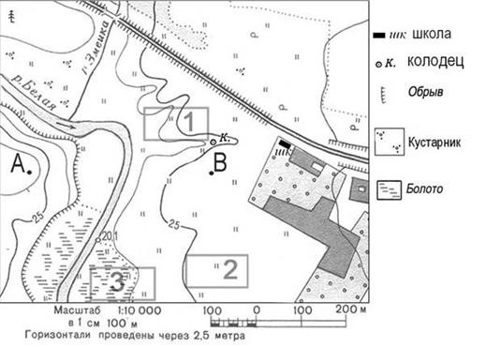
Задание 2. Через какое количество метров проведены горизонтали на топографической карте ? (рис.2)
А) через 5 м;
Б) через 10 м;
В) через 2 м.
Задание 3. Назовите величину горизонтали, с самым высоким значением абсолютной высоты на данной топографической карте, указав единицу измерения (м). (рис.2)
Ответ: ____________.
Задание 4. Представьте, что Вы прошли от реки Нара до сарая у деревни Елагино по тропе. В какую сторону легче идти – от реки или обратно? (рис.2)
Ответ: ____________.
Задание 5. На какой высоте находится сарай. (рис.2)
А) 195 м;
Б) 190 м;
В) 200 м.

Рисунок 2
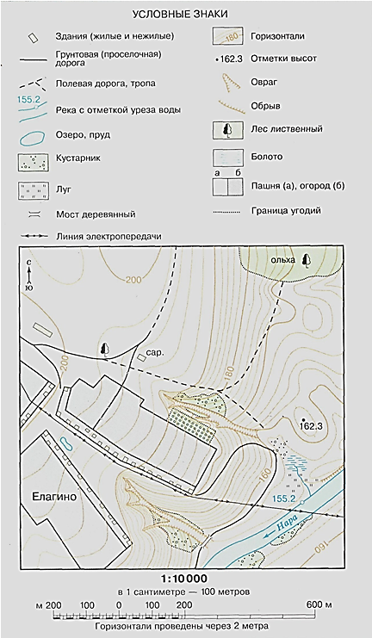

Задание 6. Определить маршрут туриста по сторонам горизонта

